L'interface Web Mycloud
L'interface en ligne MyCloud par SOS-Data est accessible en ligne avec tout les navigateurs récents (Mozilla Firefox, Google Chrome, Safari ou Microsoft Edge).

Accès à l'interface en ligne
1. Dans un navigateur Web, entrez l'adresse suivante dans votre barre de navigation : https://mycloud.sos-data.fr/ (pour l'instance mutualisée) ou https://cloud.votredomaine.fr (pour une instance mutualisée)
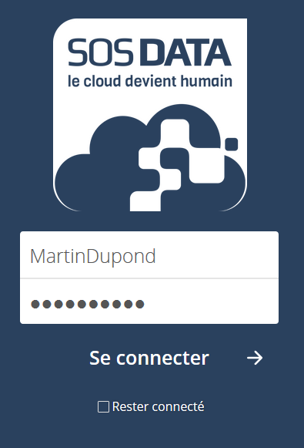
Fenêtre de connexion Mycloud
2. Pour le champs Utilisateur et Mot de Passe, entrez les identifiants que vous ont été fournis par SOS-Data.
3. Cliquez sur le bouton Se Connecter

Présentation de l'interface
Une fois connecté à votre compte Mycloud, l'interface se présente ainsi (aux différences de couleurs et logo si vous possédez un MyCloud personnalisé) :
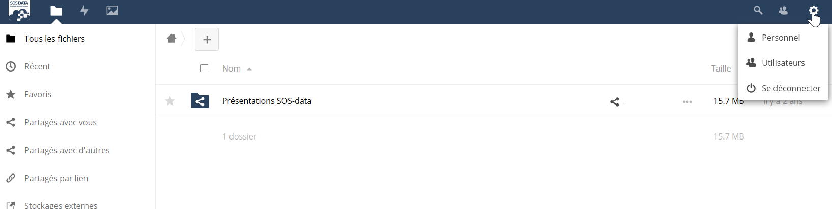
Interface utilisateur Mycloud
- Le menu de la colonne de gauche vous permet d'afficher les fichiers correspondants à des critères définis. Par défaut, l'ensemble des fichiers est affichés
- La partie centrale contient l'ensemble des fichiers dont vous disposez dans votre compte cloud.
- La roue crantée en haut à droite vous permet d'accéder à vos préférences ainsi qu'aux fonctions avancées si vous en avez l'autorisation.

Ajouter des documents
le “+” Permet d'ajouter ou de créer des dossiers et des fichiers
Utilisez Téléverser un fichier pour importer un fichier stocké sur votre ordinateur.
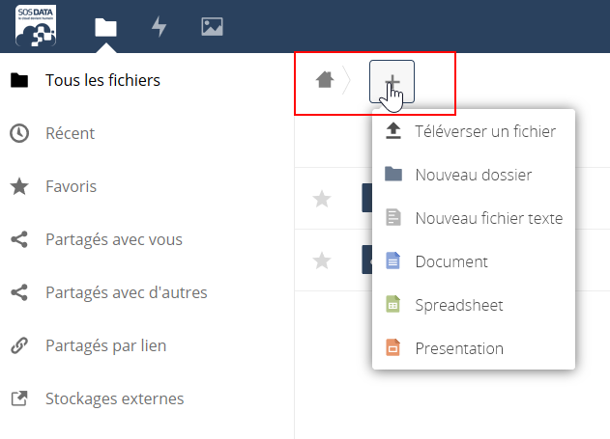

Partager des documents
le “<” Permet de partager le dossier ou le fichier
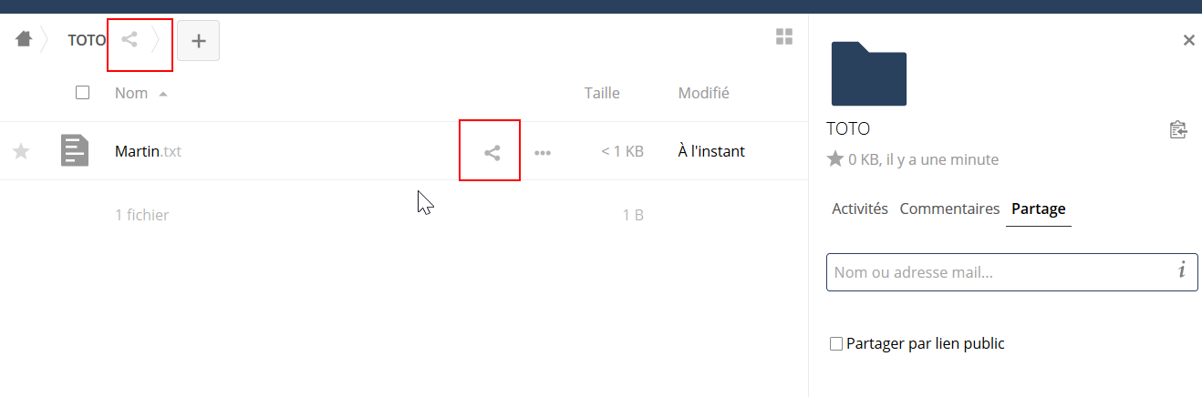
- Indiquer l'adresse mail de la personne concernée par le partage
La personne recevra un mail de confirmation, avec le liens du partage
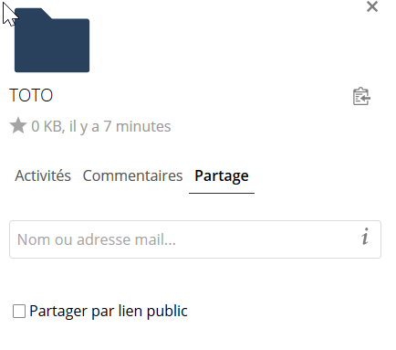
- Une fois l'adresse indiquée vous pouvez préciser les droits de partage :


